

数据结构课程设计
2023/2024(1)



课设题目 排序可视化

学生姓名
学生学号
学生班级 软件工程03
任课教师
提交日期 2024.01

计算机科学与技术学院

目录

数据结构课程设计(排序可视化)实验报告

一、课设题目和要求（按任务书内容）
.......

二、实验开发环境
排序可视化在QT平台下开发
操作系统：Windows 10。
硬件环境：
使用语言为c++17标准
处理器 AMD Ryzen 5 5600H with Radeon Graphics 3.30 GHz
机带 RAM 16.0 GB (13.9 GB 可用)
系统类型 64 位操作系统, 基于 x64 的处理器

三、实验课题分析
目录
表目录错误！未找到图形项目表。 2
数据结构课程设计(排序可视化)实验报告 3
一、课设题目和要求（按任务书内容） 3
二、实验开发环境 3
三、实验课题分析 3
3.1 软件设计目的 4
3.2 系统总体设计 4
3.3 系统分析及对象设计 4
3.4系统的实现 6
（1） 类的设计 6
包括的函数： 7
（2） 可视化实现： 7
3.5 功能分析： 9
（1）图像的更新，实现可视化 9
（2）排序性能分析 12
3.5.2.3 analyze函数： 13
四、实验调试、测试及总体分析 14
4.1可视化界面 14
4.2遇到的问题及解决方法： 17
4.3总体分析 18
五、实验总结 18

3.1 软件设计目的
为了呈现排序的过程以及对排序性能的分析。

3.2 系统总体设计
总体功能分为可视化和性能分析
主界面

可视化
性能分析

系统各模块的功能具体描述为：
主界面可选择排序方式，排序批量大小以及排序的速度。
性能分析界面会输出全部的排序方式的时间、交换次数和比较次数

3.3 系统分析及对象设计
系统功能涉及对象：排序类和其他封装实现类，涉及的功能操作归纳为如下表3-1所示：

类名称 | 涉及的功能和操作
analyze_capacity | 包括所有对排序性能的分析内容
SortObject | 继承了QObject，所有排序可视化类的父类，包括排序、可视化、暂停模块，需要被子类具体实现
其它具体实现排序可视化类 | 实现具体的可视化

图形化实现涉及对象：通过QT实现图形化的过程中，也涉及到类的使用，可以分为按钮类和程序运行主类，涉及的操作归纳为如下表3-2所示：

表3-2 图形化涉及的类操作
类名称 | 涉及的功能和操作
MainPicture | 继承QWidegt，主要显示排序的可视化过程，包括了SortObject，利用多态调用不同的排序对象的sort方法，呈现不同的排序效果。
MainUI | 主窗口
Analyze_picture | 继承QWidegt，显示数据分布（感觉没什么用？）
Analyz_window | 副窗口，展示排序性能

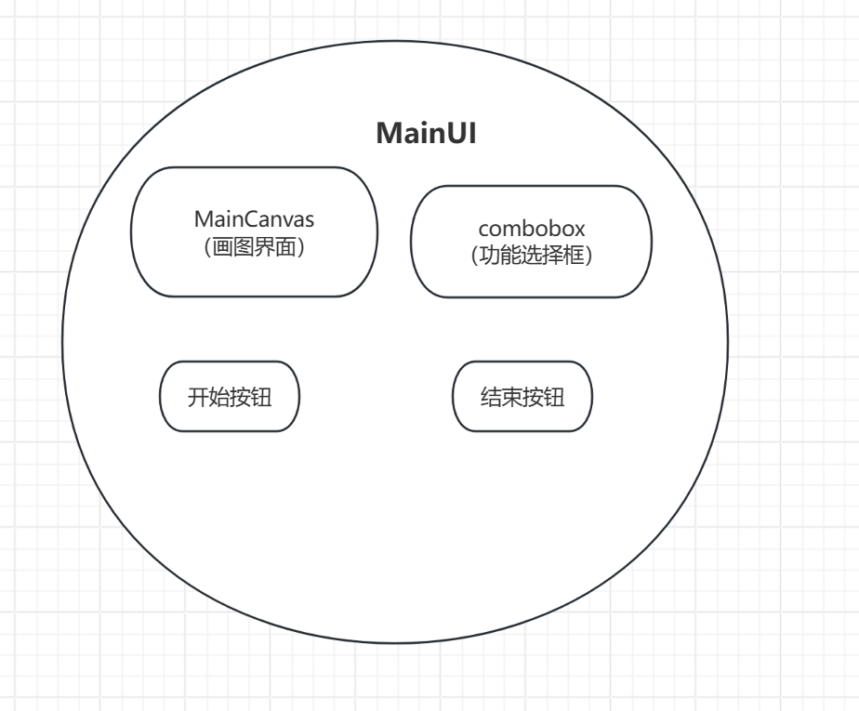

3.4系统的实现

3.4.1.1基础结构：SortObject
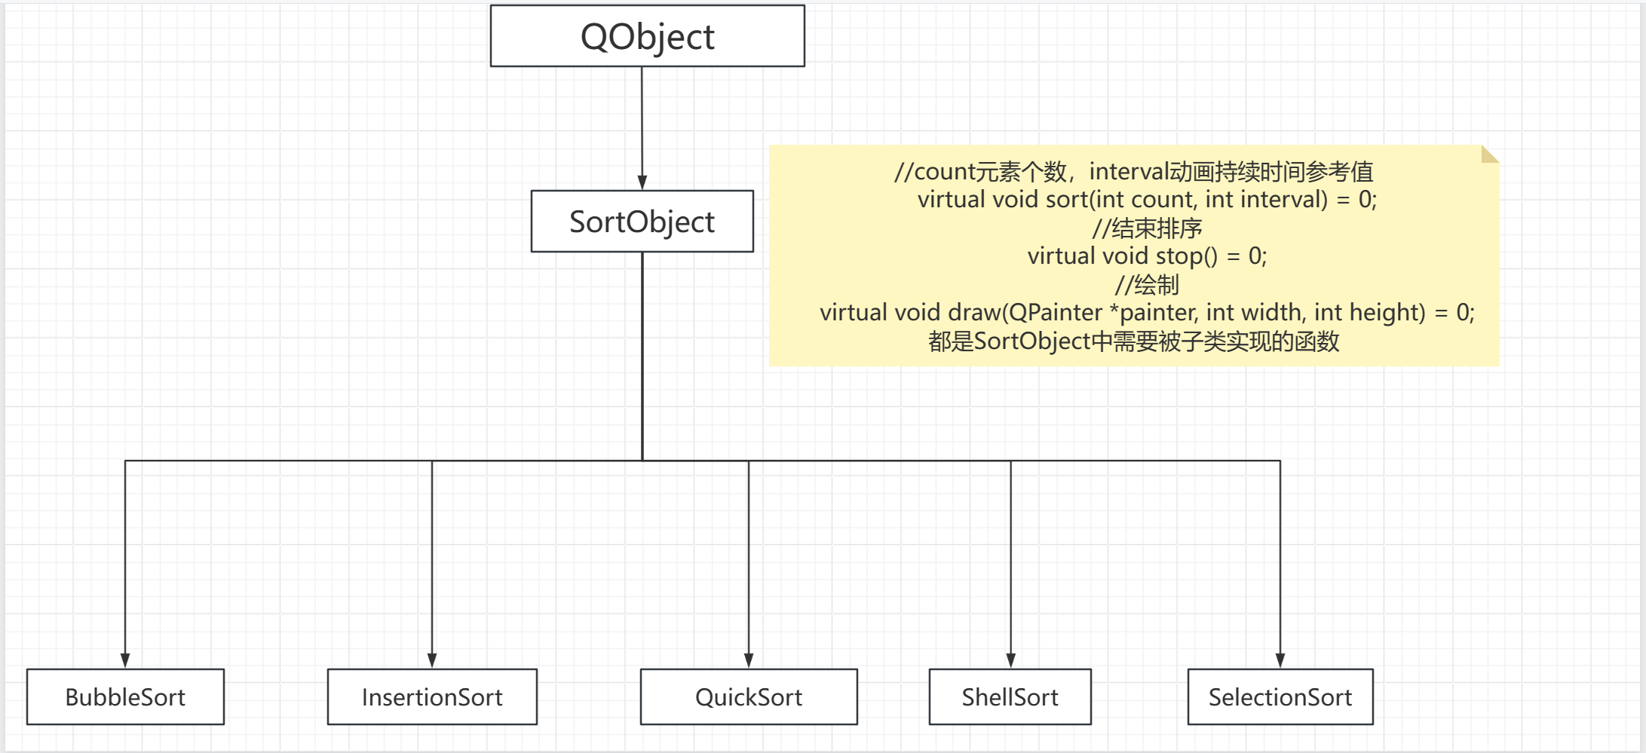
SortObject继承QObject包含：
1、sort、draw、stop三个虚函数需要被子类实现。
2、与running状态有关：两个函数 bool getRunFlag() const和void setRunFlag(bool flag)， 一个bool类型变量 bool runFlag{false}（排序执行状态，=true则正在排序），一个信号 void runFlagChanged(bool running)。
3、更新排序状态的信号void updateRequest()。

具体的Sort类包含：
- sort、draw、stop三个函数的实现。

- 生成随机的用于排序的数组。

3.4.1.2排序性能分析类：a_c
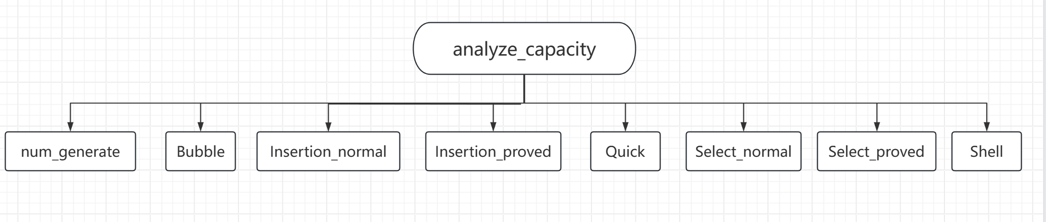

包括的函数：
- num_generate（），使用random生成随机数

- 冒泡排序，普通和优化插入，普通和优化选择，快速排序，希尔排序

3、集成的分析函数analyze，返回值为QString，排序分析的结果。

可视化实现：
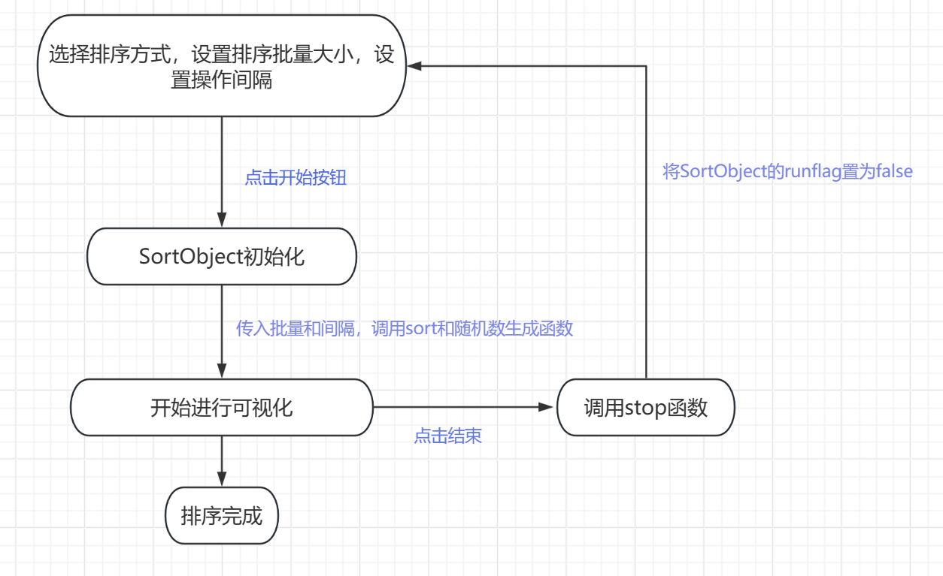

3.4.2.1 排序对象初始化：
在按下开始排序按钮后触发事件中一系列函数。
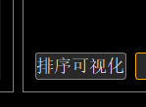

SortObject *SortFactory::createSortObject(int row, QObject *parent)
{
switch (row) {
case 0: return new BubbleSort(parent);
case 1: return new SelectionSort(parent);
case 2: return new InsertionSort(parent);
case 3: return new QuickSort(parent);
case 4: return new ShellSort(parent);
default: break;
}
return nullptr;
}
根据不同的索引，创建不同的排序对象。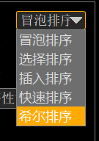

3.4.2.2 调用Sort函数：
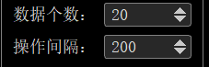

根据创建的不同SortObject向下转型调用其Sort函数实现不同的可视化效果，参数为数据个数和操作间隔。

3.4.2.3 结束排序：
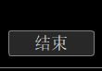
点击结束排序按钮，触发SortObject的stop函数。
在stop函数中将SortObject的funflag置为false，暂停动画效果，退出事件循环。

3.5 功能分析：

（1）图像的更新，实现可视化
在对数组进行排序的操作后使用emit updateRequest();
触发draw方法，对图进行重新绘制，具体对图像的绘画都在draw方法中实现

3.5.1.1 冒泡排序：
- 在冒泡排序中标记当前轮次需要冒泡到顶的为黄色
- 正在比较的为蓝色
- 标记已经比较的为绿色
- 优化：标记已排序的为绿色即优化冒泡，不再和之前已经排序完成的数据比较。

3.5.1.2 插入排序：
- 在插入排序中标记被操作的数，比arrI小的即比最外层for循环下标小的
- 优化：在遇到前一个数据比自身小就不再继续比较

3.5.1.3 选择排序：
- 选择排序标记当前被比较的，以黄色来标记
- 用蓝色标记选中的，正在比较的
- 用绿色下标标记当前最小的
- 用绿色柱子标记已经排序的

3.5.1.4 快速排序：
挖坑法实现
排序过程中的关键步骤是“挖坑填数”，即选择一个基准值（posValue），然后将小于基准值的元素移动到数组的左侧，将大于基准值的元素移动到右侧。
- 排序区间标记为蓝色，即i >= rangeBegin && i <= rangeEnd的区域
- Base坑位标记为黄色，左指针走过区域为绿色，右指针区域为红色
- 显示最近6次的递归范围：利用栈存储（low，high）数值对。对于 rangeStack 中的每一对 (begin, end) 值，绘制一条横线，表示当前递归操作的范围。
const int level = rangeStack.size() > 6 ? rangeStack.size() - 6 : 0;
int y_pos = height - 5;
for (int i = level; i < rangeStack.size(); i++, y_pos -= 5) {
QPair<int, int> range = rangeStack.at(i);
int begin_Left = left_space + range.first * (item_width + item_space);
int end_right = left_space + range.second * (item_width + item_space) + item_width;
painter->drawLine(begin_Left, y_pos, end_right, y_pos);
}
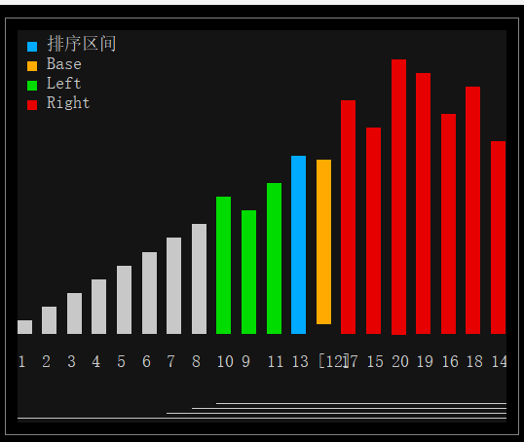

3.5.1.5 希尔排序：
- 希尔排序标记batch：
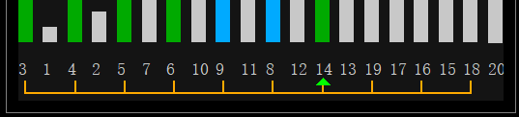
迭代数组中的每个元素，绘制与当前间隔 (arrGap) 相匹配的元素之间的线段。这是通过计算每个元素的中心点位置，然后检查其索引是否与 arrI % arrGap（当前间隔的索引）相匹配，画出垂线段，再画直线把他们连起来。

（2）排序性能分析
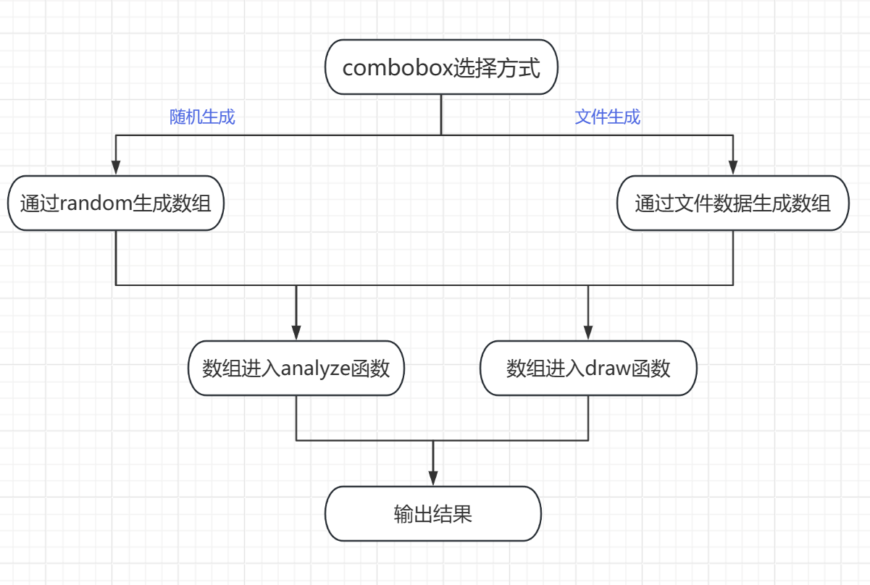

3.5.2.1 随机数方法：
1、调用以random为基础的随机数生成函数num_generate(int size)生成array
2、将array传入analyze和draw

3.5.2.2 读文件方法：
1、调用 QFile file(filePath)，将文件中的数字读入，push进array
2、将array传入analyze和draw

3.5.2.3 analyze函数：
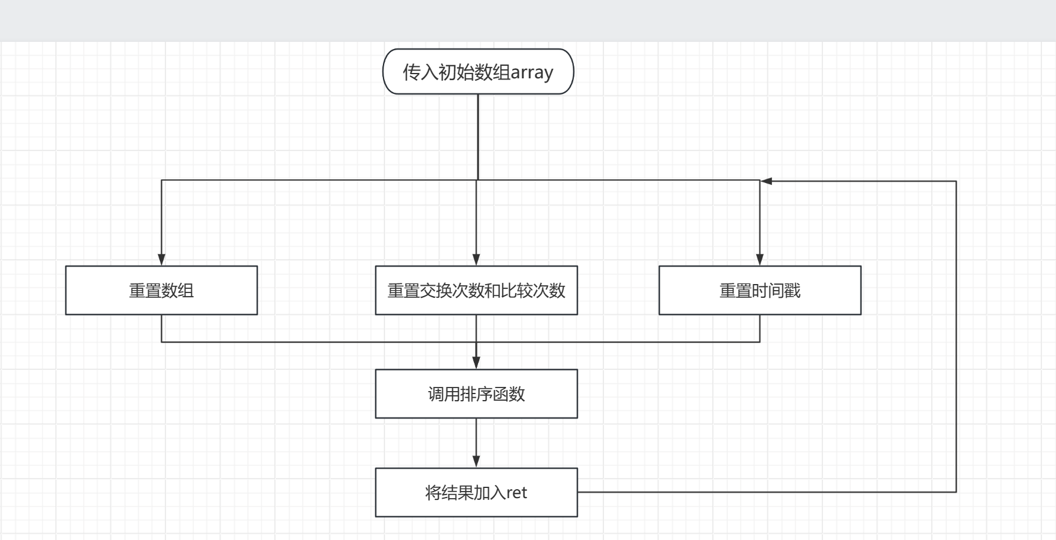
1、包括所有排序函数（冒泡、插入、优化插入、选择、优化选择、快速、希尔）
2、在调用函数前后设置时间戳，得到函数排序时间
3、在函数中加入比较次数和交换次数的累加
4、将所有结果加入QString ret中，将ret作为最后的结果返回

3.5.2.4 draw函数
1、将array传入，copy一份，因为以引用形式传入
2、将传入数组中数值转化为int
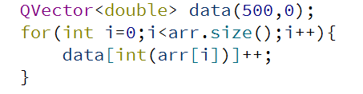
3、data数组下标为原数组的值，data的值为对应下标的计数

四、实验调试、测试及总体分析

测试情况展示如下：

4.1可视化界面
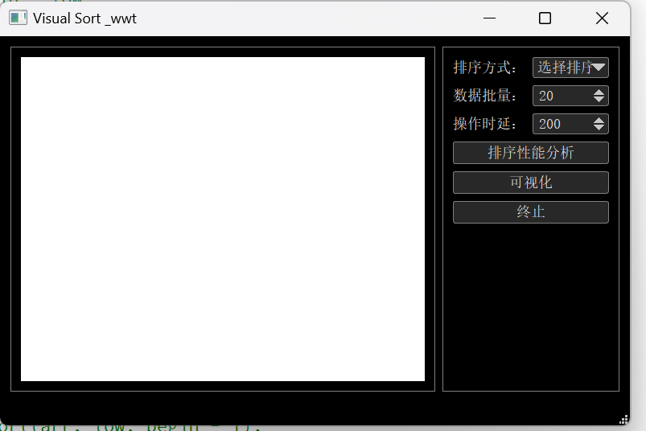
冒泡：
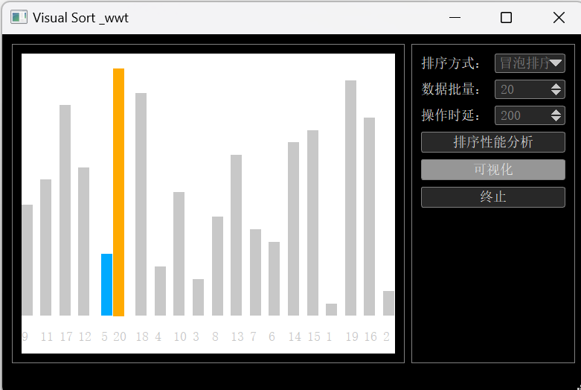
插入：
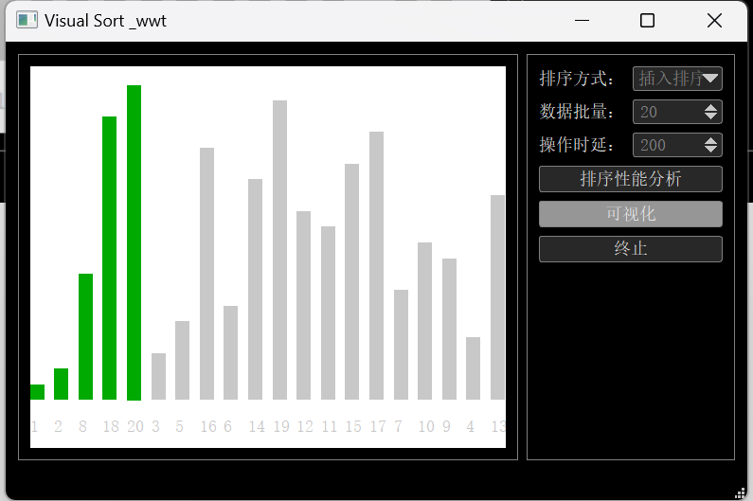
选择：
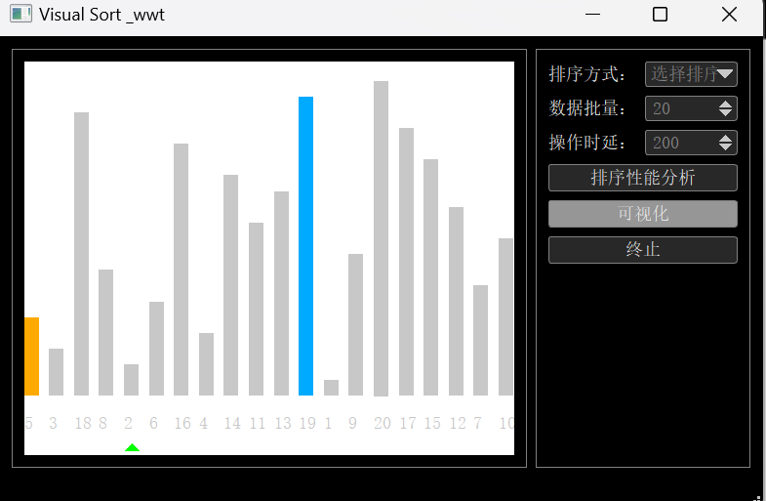
快速排序：
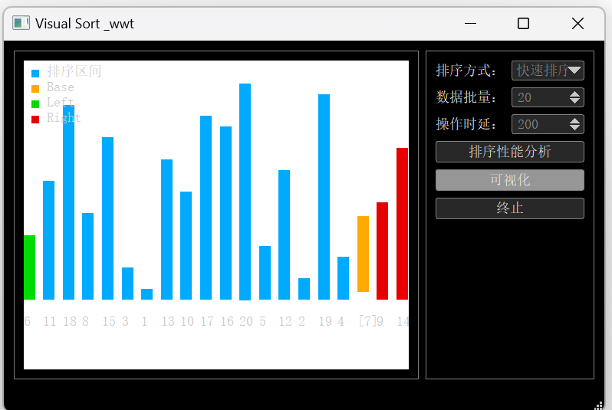
希尔：

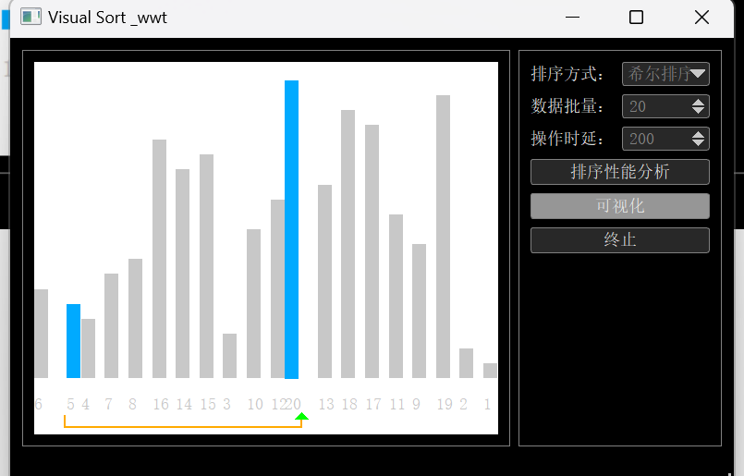
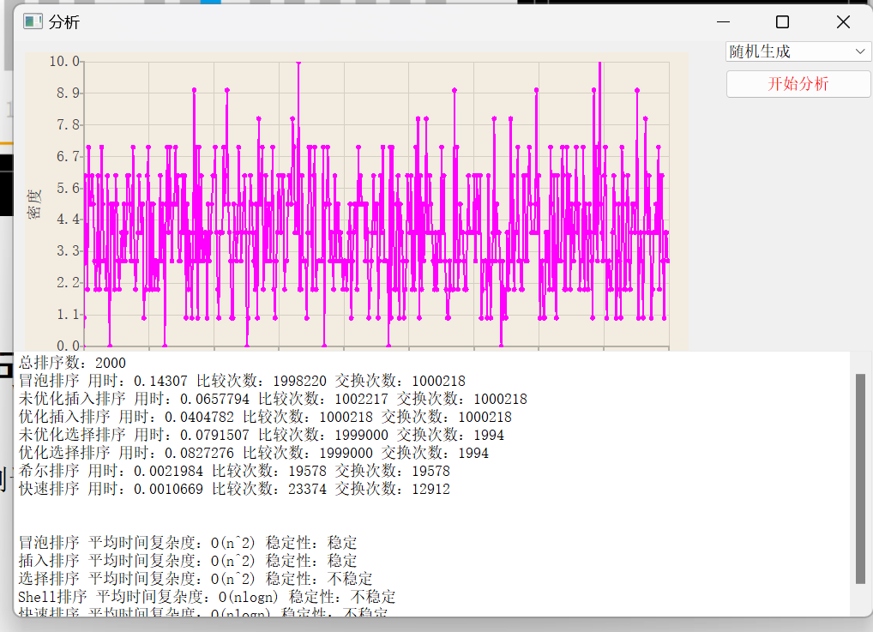

4.2遇到的问题及解决方法：
系统在调试测试过程中遇到若干问题，不过经过仔细反复的检查已经消除各种bug，典型问题及分析解决如下：
  - 问题1：界面设计和使用查阅QT和学习，学习了事件、槽函数等机制，最后完成了一系列操作。
  - 问题2：排序过程更新出错深入学习排序过程，每一步所做的操作，和动画结合起来，最后把动态效果呈现
  - 问题3：排序性能分析还有较多缺陷，只有交换次数和比较次数
  - 问题5：暂停后继续上面继续排序的功能还没实现。

4.3总体分析
最终程序的运行结果让我很满意，对于动画效果的尝试感觉不错，更是尝试了用可视化操作界面，这些都是本次课设中的优点。
设计中也存在问题，如我把大量的函数写入性能分析（analyze）中，导致其十分冗长。并且可视化界面的设计也不是很理想，只有背景和按钮，交互体验一般。对于排序的分析，我还没想到很好的角度和评价方式以及实现和呈现方式。

五、实验总结
用了很多QT的api，满头大汗了。目标是实现一个排序算法的可视化系统，想要提供一个直观、互动式的平台，以帮助用户理解和分析各种排序算法的工作原理和效率。当前未实现对用户操作历史的记录，这限制了用户对过去排序操作的回顾和分析。还需要增加更多的排序算法和高级特性。

